Предмет | 6А | 6Б | 6В
Финансовая грамотность | Финансовая грамотность: написать мини сочинение "Как появляются расходы семьи"
История | параграф 20, вопросы с 1 - 5 на стр. 178 (желтая рамочка) письменно
Русский язык | учи. ру | Параграф 54, карточки (вайбер)
Английский язык (Русакова) |  |  | переписать правило "САN", выучить, стр. 26 упр. 2 (учить слова)  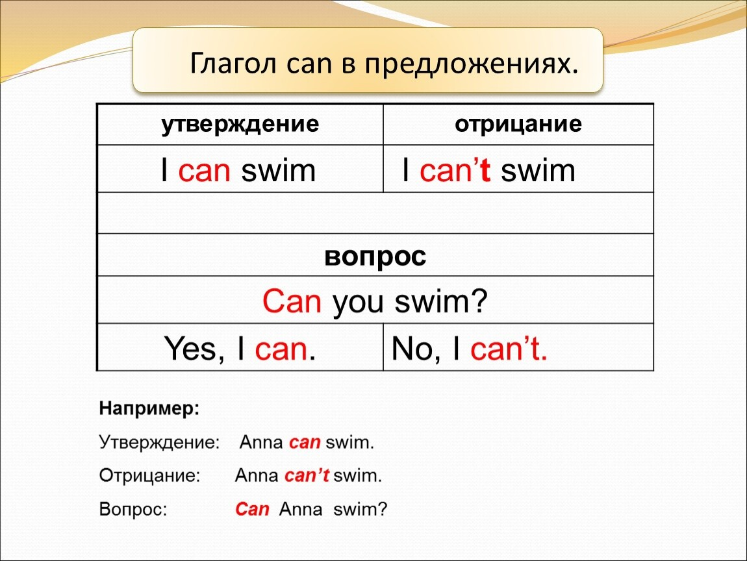
Литература |  |  | написать эссе "Мое мнение о полковнике" (Л.Н. Толстой "После бала")
Математика | §2,3, Учи.ру

